附件4

大件运输“一件事”申请人办事指南

一、事项名称
大件运输“一件事”。
二、适用范围
经营主体载运不可解体物品的超限运输车辆需在四川省范围内行驶公路或城市道路的。
三、涉及审批事项
（一）公路超限运输许可；
（二）特殊车辆在城市道路上行驶（包括经过城市桥梁）审批；
（三）特型机动车临时行驶车号牌核发。
（四）办理须知：申请大件运输“一件事”须选择公路超限运输许可和其他至少一个许可事项。
四、实施依据
（一）公路超限运输许可
1.《中华人民共和国公路法》；
2.《公路安全保护条例》；
3.《超限运输车辆行驶公路管理规定》。
（二）特殊车辆在城市道路上（包括经过城市桥梁）行驶审批
1.《城市道路管理条例》；
2.《城市桥梁检测和养护维修管理办法》；
（三）特型机动车临时行驶车号牌核发
1.《中华人民共和国道路交通安全法》；
2.《机动车登记规定》。
五、受理及许可条件
（一）车货总高度从地面算起超过4米；
（二）车货总宽度超过2.55米；
（三）车货总长度超过18.1米；
（四）二轴货车，其车货总质量超过18000千克；
（五）三轴货车，其车货总质量超过25000千克；三轴汽车列车，其车货总质量超过27000千克；
（六）四轴货车，其车货总质量超过31000千克；四轴汽车列车，其车货总质量超过36000千克；
（七）五轴汽车列车，其车货总质量超过43000千克；
（八）六轴及六轴以上汽车列车，其车货总质量超过49000千克，其中牵引车驱动轴为单轴的，其车货总质量超过46000千克。
前款规定的限定标准的认定，还应当遵守下列要求：
1、二轴组按照二个轴计算，三轴组按照三个轴计算；2、除驱动轴外，二轴组、三轴组以及半挂车和全挂车的车轴每侧轮胎按照双轮胎计算，若每轴每侧轮胎为单轮胎，限定标准减少3000千克，但安装符合国家有关标准的加宽轮胎的除外；3、车辆最大允许总质量不应超过各车轴最大允许轴荷之和；4、拖拉机、农用车、低速货车，以行驶证核定的总质量为限定标准；5、符合《汽车、挂车及汽车列车外廓尺寸、轴荷及质量限值》（GB1589）规定的冷藏车、汽车列车、安装空气悬架的车辆，以及专用作业车，不认定为大件运输车辆。
（九）因城市工程建设或其他特殊事项需要；
（十）行驶时间、路线获公安交通管理部门批准；
（十一）依据《机动车登记规定》，因轴荷、总质量、外廓尺寸超出国家标准不予办理注册登记的特型机动车需要临时上道路行驶而申领临时行驶车号牌。
六、不予受理情形
（一）有下列情形之一的，不予受理：
1.货物属于可分载物品的；2.承运人所持有的道路运输经营许可证记载的经营资质不包括大件运输的；3.承运人被依法限制申请超限运输许可未满限制期限的；4.法律、行政法规规定的其他情形。
（二）有下列情形之一的，不予许可：
1.采用普通平板车运输，车辆单轴的平均轴荷超过10000千克或者最大轴荷超过13000千克的；2.采用多轴多轮液压平板车运输，车辆每轴线（一线两轴8轮胎）的平均轴荷超过18000千克或者最大轴荷超过20000千克的；3.承运人不履行加固、改造义务的；4.法律、行政法规规定的其他情形。
七、申请材料
（一）大件运输“一件事”申请表；
（二）道路运输经营许可证（系统自动获取，如数据不全则需申请人提交）；
（三）装车后的总体轮廓图 ；
（四）车辆行驶证（系统自动获取，如数据不全则需申请人提交）；
（五）申请人及机动车所有人身份证明；
（六）机动车交通事故强制保险凭证 复印件（系统自动获取，如数据不全则需申请人提交）；
（七）国产机动车的整车出厂合格证或者进口机动车的进口凭证；
（八）通行车辆总重及轴重超过城市桥梁限制重量的，应提交由第三方单位出具的安全评估报告，或由桥梁原设计单位出具的技术安全意见、桥梁专家的审查意见，以及事故预警和应急处置方案；
（九）同一运输车辆短期内多次通行固定路线，装载方式、装载物品相同，且无需采取加固、改造措施的，还需提交运输计划；
（十）委托时，还需提交委托书及委托人、被委托人身份证明；
（十一）车货总高度从地面算起超过4.5米，或者总宽度超过3.75米，或者总长度超过28米，或者总质量超过100000千克，以及其他可能严重影响公路完好、安全、畅通情形的，还需提交护送方案；
（十二）车货总高度从地面算起超过4.5米，或者总宽度超过3.75米，或者总长度超过28米，或者总质量超过100000千克，以及其他可能严重影响公路完好、安全、畅通情形的，还需提交加固、改造方案或补偿方案；
（十三）通行车辆总重及轴重未超过公安交警部门限制重量的，但对道路及桥梁车行道等附属设施会造成损害的，应当与市政行政主管部门签订道路桥梁损坏赔偿协议。
八、办理途径
（一）业务申请
1.线上办理。申请人登录四川政务服务网，进入大件运输“一件事”办理专区，阅读办事指南，跳转至交通运输行政审批平台在线填写《大件运输“一件事”申请表》（附件2），系统自动核验申请人身份证、营业执照、道路运输经营许可证、车辆行驶证等多项数据。核验通过的，线上提交申请材料。未核验通过的，线上告知申请人核验结果及未通过原因。
2.线下办理。符合受理条件的申请人到省、市（州）、县（市、区）政务服务大厅、交通运输部门等大件运输“一件事”受理窗口，线下窗口人员协助申请人或其代理人按照线上办理的模式在系统中填写《大件运输“一件事”申请表》和提交申请材料。
（二）业务办理
申请人完成线上申请后，交通运输行政审批系统对不符合受理条件或申请材料不齐全的，不予受理或要求申请人补正补齐，并实施一次性告知；对材料齐全且符合受理条件的申请予以受理，并将申请材料按照职能分别推送至公安、住建部门审批，所有申请材料实行数据共享。审批通过的，颁发《超限运输车辆通行证》《特型机动车临时行驶车号牌》《特殊车辆在城市道路上行驶（包括经过城市桥梁）行驶许可决定书》及电子证照。
（三）业务信息反馈
大件运输“一件事”办结后，交通运输行政审批系统将向省一体化政务服务平台自动反馈办理进度、办理结果等相关信息，供申请人查询，实现一体反馈。
九、办理时限
大件运输“一件事”办理时限为8个工作日，桥梁安全检测、验算、加固改造及专家评审时间等不计算在办理时限内。

十、收费依据及标准
（一）批准文件：《国家发展改革委、财政部关于加强和规范机动车牌证工本费等收费标准管理有关问题的通知》（发改价格〔2004〕2831号）。
（二）收费标准：机动车临时行驶车号牌工本费5元/张。

十一、办理结果及送达方式
（一）办理结果
申请人可登录四川政务服务网“高效办成一件事”专区下载《超限运输车辆通行证》《特殊车辆在城市道路（包括经过城市桥梁）行驶许可决定书》《特型机动车临时行驶车号牌》。
（二）送达方式
电子送达、邮寄送达、现场送达。

大件运输“一件事”申请流程图
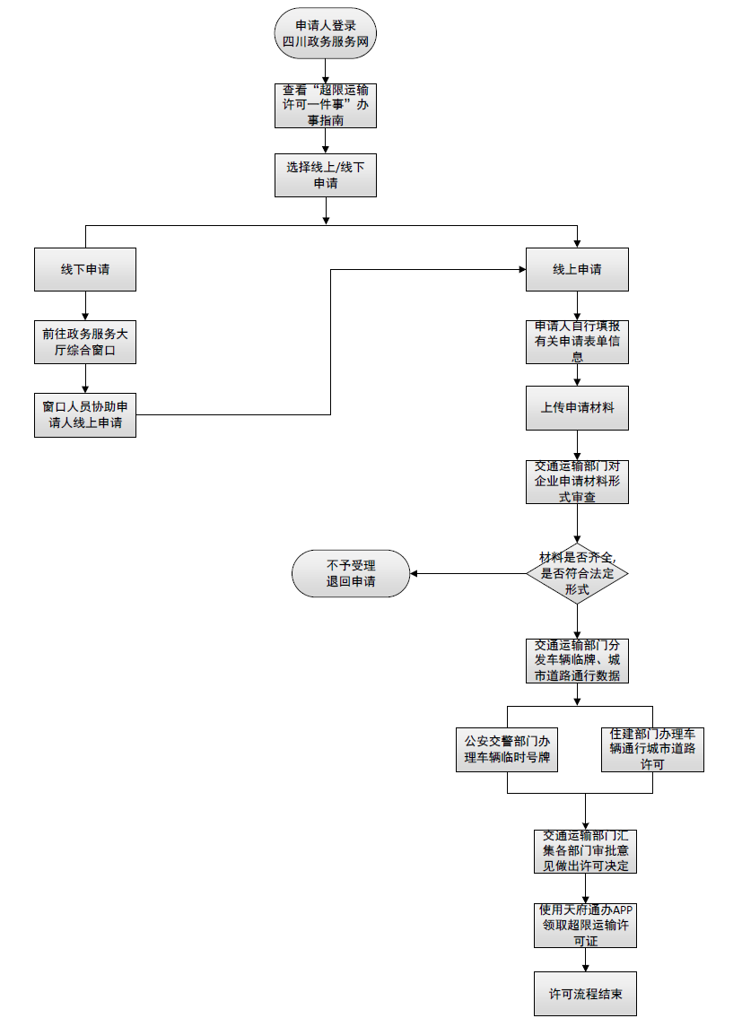

附件5

